**账号融合二期设**计

# 数据表结构

## 品牌类目审核表（ads_brand_cat_audit） （加一个关系表brand_cat_id,brand_cat_name,type,audit_id）

|  |  |  |  |
| --- | --- | --- | --- |
| **字段** | **字段类型** | **是否索引** | **字段描述** |
| id | bigint(20) | 是 | Id |
| Client_id | Bigint(20) |  | 排期客户id |
| Brand_ids | Varchar(1000) |  | 品牌id集合 |
| Brand_names | Varchar(1000) |  | 品牌名称集合 |
| Skus |  |  | sku |
| cid2s | varchar(1000) |  | 二级类目id集合 |
| Category_names | varchar(1000) |  | 类目名字集合 |
| Pin | Varchar(100) |  | 广告主pin |
| Operate_type | Tinyint |  | 修改类型：1、更换绑定pin，2、修改品牌类目 |
|  |  |  |  |
| audit_user | varchar(100) |  | 审核人 |
| created_time | datetime |  | 创建时间 |
| modified_time | datetime |  | 修改时间 |
| audit_time | datetime |  | 审核时间 |
| audit_Status | tinyint |  | 审核状态:1未审核，2驳回，3 已审核 |
| reject_reason | Varchar(100) |  | 驳回原因 |

## 排期客户类目关系表(ads_client_cat)

|  |  |  |  |
| --- | --- | --- | --- |
| **字段** | **字段类型** | **是否索引** | **字段描述** |
| Id | bigint(20) | 是 | Id |
| Client_id | Bigint(20) |  | 排期账户id |
| Cat2_id | Varchar（100） |  | 二级类目id |
| created_time | Datetime |  | 创建时间 |
| modified_time | Datetime |  | 修改时间 |
| creator | varchar(200) |  | 创建者 |
| Yn | Tinyint |  |  |

# 业务流程图

## 1.品牌展位端

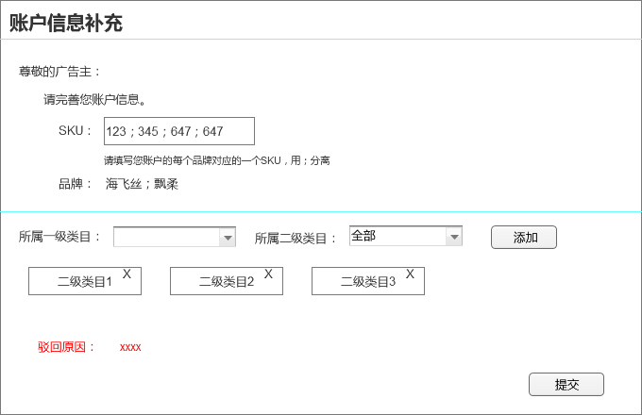

## 

## 2.cpd后台审核端

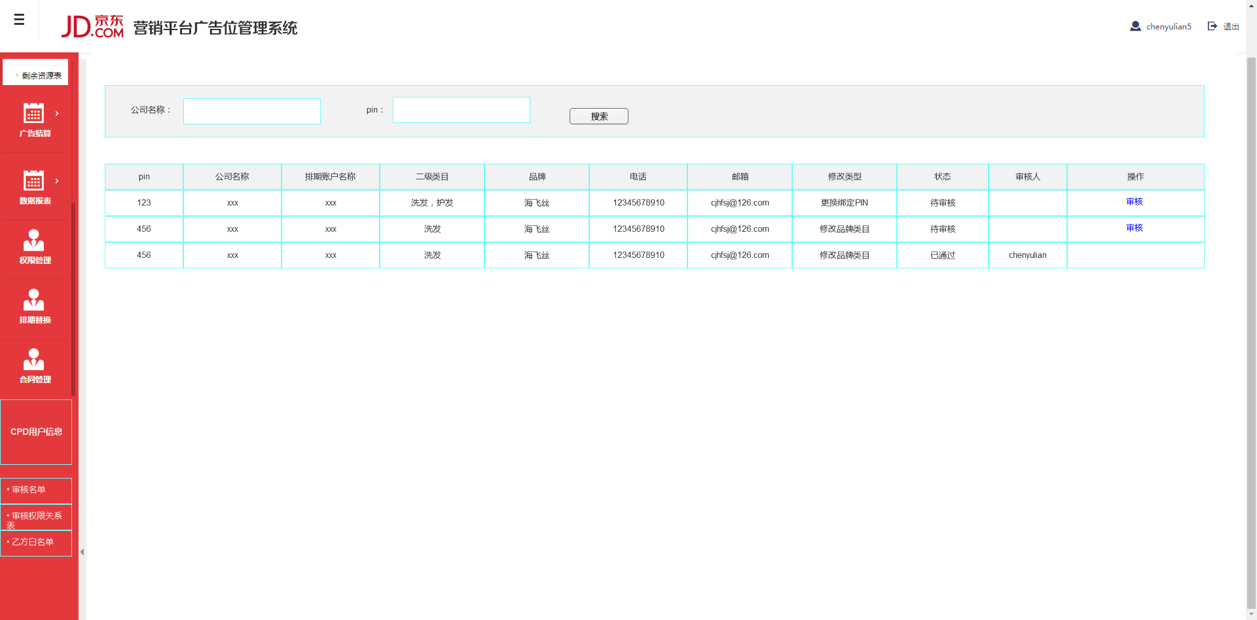

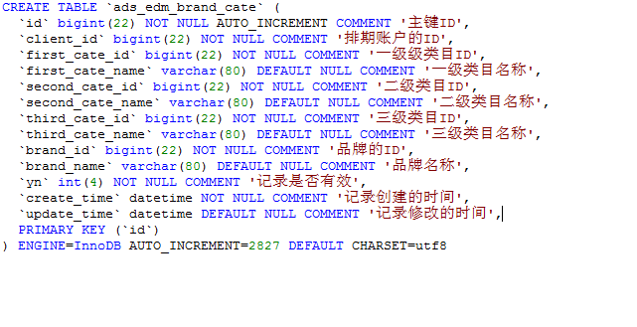



# 账户补充信息业务流程需求点

## 1.品牌展位端

* 1. 登录品牌展位，判断广告主是否绑定了排期账户，是，则弹窗填写补充信息，否，则提示无权限。

1. 表单填写：选择类目，先选择一级类目，再选择二级类目，可以选择全部，选择之后，点击添加，显示在下面，并可以做删除操作。（界面参考精准通页面），如果重复选择二级类目，提示用户“类目信息重复！”，如果二级类目为空，提交时提示用户：“请选择类目信息！”，
2. 判断排期账户是否已经有品牌信息，如果没有，输入sku，判断sku是否在选择的类目下，是，根据sku得到其品牌，显示出来，否，提示重新输入sku；
3. 已有品牌信息，不需要显示填写sku的输入框；（原来的排期客户是如何和品牌建立关系的）
4. 发送邮件给该类目的销售，通过审核权限关系表，找到该类目的销售。邮件内容为：

xxx，您好：

CPD排期账户：xxx向您发起了审核请求，请您尽快登录广告位管理系统审核，谢谢！

## 2.cpd后台审核端

（1）根据当前登录的人员信息，查看其负责的类目，根据类目从审核表中筛选数据，进行审核。

（2）对于未审核的数据，点击审核，弹出审核对话框。对话框显示出原有品牌类目，和修改后的品牌类目，点击通过，添加类目信息到ads_client_cat，并且更新审核表中的状态为已审核，如果排期客户原先没有品牌信息，则添加品牌信息到ads_edm_brand_cate

。如果驳回，将驳回原因存入到审核表，并修改审核表中的状态为驳回。

（3）可以根据公司名称和pin进行条件筛选。根据公司名称或者pin先确定排期客户，然后根据排期客户去审核表中进行筛选。

（4）审核通过后，将该类目下对应的erp添加到ads_client_user中。

# 外部接口

1. 品牌接口

接口功能：调用品牌接口，根据sku得到对应的品牌。

接口协议：jsf。

接口名称：待确认。

1. 类目接口

接口功能：调用类目接口，获取类目ID和类目名称。

接口协议：jsf。

接口名称：list(category)

|  |  |  |  |  |
| --- | --- | --- | --- | --- |
| **字段标识** | **字段名称** | **类型** | 必填 | **说明** |
|  | 入参 | Category | Y |  |
|  | 返回参数 | Result<Category> | Y |  |